UDHËZIM

Nr.4, datë 23.3.2005

PËR CAKTIMIN E VENDIT TË NUMËRIMIT TË VOTAVE, PËRGATITJES SË TYRE DHE MËNYRËN E NGRITJES SË GRUPEVE TË NUMËRIMIT
(Ndryshuar me udhëzimin nr.14, datë 28.5.2005; nr. 21, datë 30.6.2005)
(i përditësuar)

Komisioni Qendror i Zgjedhjeve në mbështetje të nenit 29 pika 1, nenit 95, nenit 95/1, nenit 95/2 , nenit 109/3, nenit 109/4, nenit 109/5 dhe nenit 109/6 të ligjit nr.9087, datë 19.6.2003 “Kodi Zgjedhor i Republikës së Shqipërisë”, i ndryshuar,

UDHËZON:

PJESA I
TË PËRGJITHSHME

Neni 1

Qëllimi

Ky udhëzim ka për qëllim të përcaktojë rregullat për caktimin e vendndodhjes së vendit të numërimit të votave (VNV), përgatitjen e tyre, si dhe të rregullojë mënyrën e ngritjes së grupeve të numërimit (GN).

Parime të përgjithshme
Neni 2

1. Grupi i numërimit është përgjegjës për numërimin dhe vlerësimin e votave, si dhe për plotësimin e tabelave të rezultateve për çdo qendër votimi.
2. Grupet e numërimit ngrihen me vendim të KZZ-së. Çdo grup numërimi përbëhet nga shtatë anëtarë dhe sekretari. Propozimet për anëtarët e GN-së bëhen nga partitë politike, që kanë propozuar anëtarët e KZZ-ve. Anëtarët e GN-së caktohen nga KZZ-ja, sipas modelit tip të vendimit të miratuar nga KQZ-ja.

Neni 3

1. Vendi i numërimit të votave caktohet si rregull në ndërtesa publike, si: pallat sporti, pallat kulture, qendër kulturore e fëmijëve, palestra sportive, salla kinemaje etj.
2. Vendi i numërimit të votave mund të caktohet në ndërtesa private vetëm me vendim të veçantë të KQZ-së.

PJESA II
CAKTIMI I VENDNDODHJES SË VENDIT TË NUMËRIMIT TË VOTAVE (VNV)

Neni 4

Vendndodhja e VNV

1. Vendndodhja e VNV-së caktohet me vendim të KQZ-së, mbi bazë të propozimit të paraqitur nga Komisioni i Zonës Zgjedhore përkatëse, sipas modelit të miratuar nga KQZ, bashkëlidhur këtij udhëzimi.
2. Vendndodhja e vendit të numërimit të votave caktohet në njësinë vendore, ku është ngritur zyra e KZZ-së.

Neni 5

Kritere teknike të VNV

1. Vendi i numërimit të votave, i përzgjedhur nga Komisioni i Zonës Zgjedhore, duhet të plotësojë të paktën kriteret e mëposhtme teknike:
a) sipërfaqja e ambientit të VNV-së, si rregull, duhet të jetë jo më e vogël se 200 m²;
b) të ketë sistem të siguruar ndriçimi, të mjaftueshëm dhe të pandërprerë, si në mjediset e brendshme ashtu edhe përreth godinës;
c) për aq sa është e mundur të ketë më shumë se një derë komunikuese me mjedisin e jashtëm;
ç) të jetë e pajisur me mjete të mbrojtjes kundër zjarrit, si dhe të ndihmës së shpejtë.
2. Propozimi duhet të shoqërohet me skicën përkatëse të ambientit.

Neni 6

Organizimi i vendit të numërimit të votave

1. KZZ-ja organizon dhe përgatit VNV-në, në mënyrë të tillë që të garantojë zhvillimin normal të punës për numërimin e votave.
2. KZZ-ja organizon hapësirën e VNV-së në mënyrë të tillë, që të jetë e ndarë në mënyrë të qartë nga hapësira për vëzhguesit, kandidatët, publikun dhe mediat, por në çdo rast pa cenuar mundësinë e ndjekjes nga afër të procesit të numërimit.
3. Organizimi fizik i hapësirës në dispozicion të GN-së duhet të bëhet në mënyrë të tillë, që të pengojë ndërhyrjen e personave të tjerë të paautorizuar.
4. Në çdo rast, KZZ-ja në bashkëpunim me organet e qeverisjes vendore, jo më vonë se pesë ditë para ditës së zgjedhjeve, bën rregullimin e VNV-së sipas planvendosjes tip bashkëlidhur këtij udhëzimi, si edhe vendos pajisjet logjistike të nevojshme për kryerjen e procesit të numërimit, si më poshtë:
a) Tavolina pune dhe tetë karrige për KZZ-në;
b) Deri në 5 dyshe tavolinash (vendosen në formë T-je sipas shpjegimit në skemën tip) me nga tetë karrige për çdo grup të numërimit të votave;
c) Strukturën ndarëse të hapësirës për publikun me hapësirën për numërimin e votave;
ç) Tabelat treguese të dërguara nga KQZ (ndalim duhani etj.);
d) Tabelat treguese për drejtimin e lëvizjes në mjediset e brendshme të VNV-së.

Pjesa III
NGRITJA E GRUPEVE TË NUMËRIMIT

Neni 7

Caktimi i numrit të grupeve të numërimit

1. Çdo KZZ cakton me vendim deri në pesë grupe numërimi. Çdo GN numëron votat e të paktën tri qendrave të votimit, sipas procedurës së parashikuar në ligj.
2. KZZ-të që kanë më shumë se 40 qendra votimi detyrimisht caktojnë pesë GN.

Neni 8

Emërimi i anëtarëve të grupeve të numërimit

1. Jo më vonë se 5 ditë përpara datës së zgjedhjeve, KZZ-ja merr vendim për numrin e GN-ve që do të ngrejë. KZZ-ja ua dërgon menjëherë këtë vendim partive politike që kanë të drejtë të paraqesin propozime për anëtarë të grupeve të numërimit.
2. Propozimi për emrat e anëtarëve të GN-ve i paraqitet KZZ-së nga personi i autorizuar nga kryetari i partisë që ka të drejtë të bëjë propozimin.
3. Partia politike, e cila ka propozuar zëvendëskryetarin e KZZ-së, ka të drejtën të paraqesë propozime për dy anëtarë të grupit të parë të numërimit, njëri prej të cilëve caktohet nga KZZ-ja, kryetar i këtij grupi numërimi.
4. Partia politike, e cila ka propozuar kryetarin e KZZ-së, ka të drejtën të paraqesë propozime për dy anëtarë të grupit të dytë të numërimit, njëri prej të cilëve caktohet nga KZZ-ja, kryetar i këtij grupi numërimi. Me këtë radhë vazhdohet me grupet e tjera të numërimit

Neni 9

Zëvendësimi i anëtarëve të grupit të numërimit

1. Në rast se një parti politike nuk paraqet propozim brenda afatit kohor të përcaktuar në nenin 95/2 pika 1 të Kodit Zgjedhor, KZZ-ja me vendim cakton anëtarin zëvendësues.
2. Zëvendësuesi caktohet me short ndërmjet anëtarëve të KQV-ve të zonës zgjedhore, të emëruar me propozim të së njëjtës parti politike.
3. Procedura e shortit është si më poshtë:
a) Sekretari i KZZ-së përgatit dhe vendos në një enë, një numër të barabartë shiritash letre me numrin e qendrave të votimit në zonën zgjedhore. Secili nga shiritat e letrës ka të shënuar numrin e një qendre votimi.
b) Kryetari i KZZ-së tërheq njërin nga shiritat e letrës dhe lexon numrin e qendrës së votimit të shënuar në të.
c) Anëtari i kësaj KQV-je, i emëruar me propozim të partisë politike për të cilën hidhet shorti, caktohet anëtar i grupit të numërimit.
d) Kryetari i KZZ-së tërheq shirita letre në numër të barabartë me numrin e grupeve të numërimit që do të ngrihen.
e) Në rastet kur shorti hidhet si pasojë e mosparaqitjes së propozimeve nga një parti politike, e cila ka paraqitur propozime për emërimin e dy anëtarëve të KQV-së, atëherë pas çdo tërheqje shiriti letre me numrin e QV-së, kryetari i KZZ-së hedh short me monedhë, për të caktuar se cili nga dy anëtarët e KQV-së do të caktohet në grupin e numërimit. Procedura vazhdon e njëjtë derisa të caktohen të gjithë grupet e numërimit.
4. Në rastet kur vendi i një anëtari të grupit të numërimit mbetet vakant gjatë procesit të numërimit të votave, partia politike e cila kishte propozuar anëtarin paraqet menjëherë propozimin e ri.
5. Nëse partia politike nuk paraqet propozimin për plotësimin e vakancës brenda 1 ore, KZZ-ja zbaton procedurën e shortit sipas pikës 3 të këtij neni.

Pjesa IV
GRUPI I NUMËRIMIT TË VOTAVE

Neni 10

Kryetari dhe zëvendëskryetari i grupit të numërimit

1. Kryetari i GN-së është përgjegjës për drejtimin e procedurave për numërimin dhe vlerësimin e votave, si dhe për hartimin e tabelave të rezultateve të qendrës së votimit.
2. Kryetar i grupit të numërimit me numër tek, caktohet personi i propozuar nga Partia politike, e cila ka propozuar zëvendëskryetarin e KZZ-së.
3. Kryetar i grupit të numërimit me numër çift caktohet personi i propozuar nga partia politike, e cila ka propozuar kryetarin e KZZ-së. Me këtë radhë vazhdohet me grupet e tjera.
4. Zëvendëskryetari i grupit të numërimit i përket partisë politike më të madhe të spektrit të kundërt me kryetarin.

Neni 11

Sekretari i grupit të numërimit

1. Sekretari i GN-së caktohet nga KZZ-ja me propozim të subjektit politik që ka paraqitur edhe propozimin për caktimin e zëvendëskryetarit të të njëjtit GN.

Neni 11/a
(Shtuar me udhëzimin nr.21, datë 30.6.2005)

Për mbajtjen e rregullit dhe qetësisë në VNV, si dhe kontrollin e hyrje-daljeve të personave në ambjentet e VNV-së, caktohen dy punonjës shërbimi.
Punonjësit e shërbimit caktohen me vendim të përbashkët të kryetarit dhe nënkryetarit të KZZ-së për periudhën deri në shpalljen e rezultatit nga KZZ-ja. Vendimi për caktimin e punonjësve të shërbimit pasqyrohet në librin e protokollit të mbledhjeve të KZZ-së.
Punonjësit e shërbimit veprojnë në bazë të urdhrave të kryetarit të KZZ-së.

Neni 12

Ky udhëzim hyn në fuqi menjëherë.

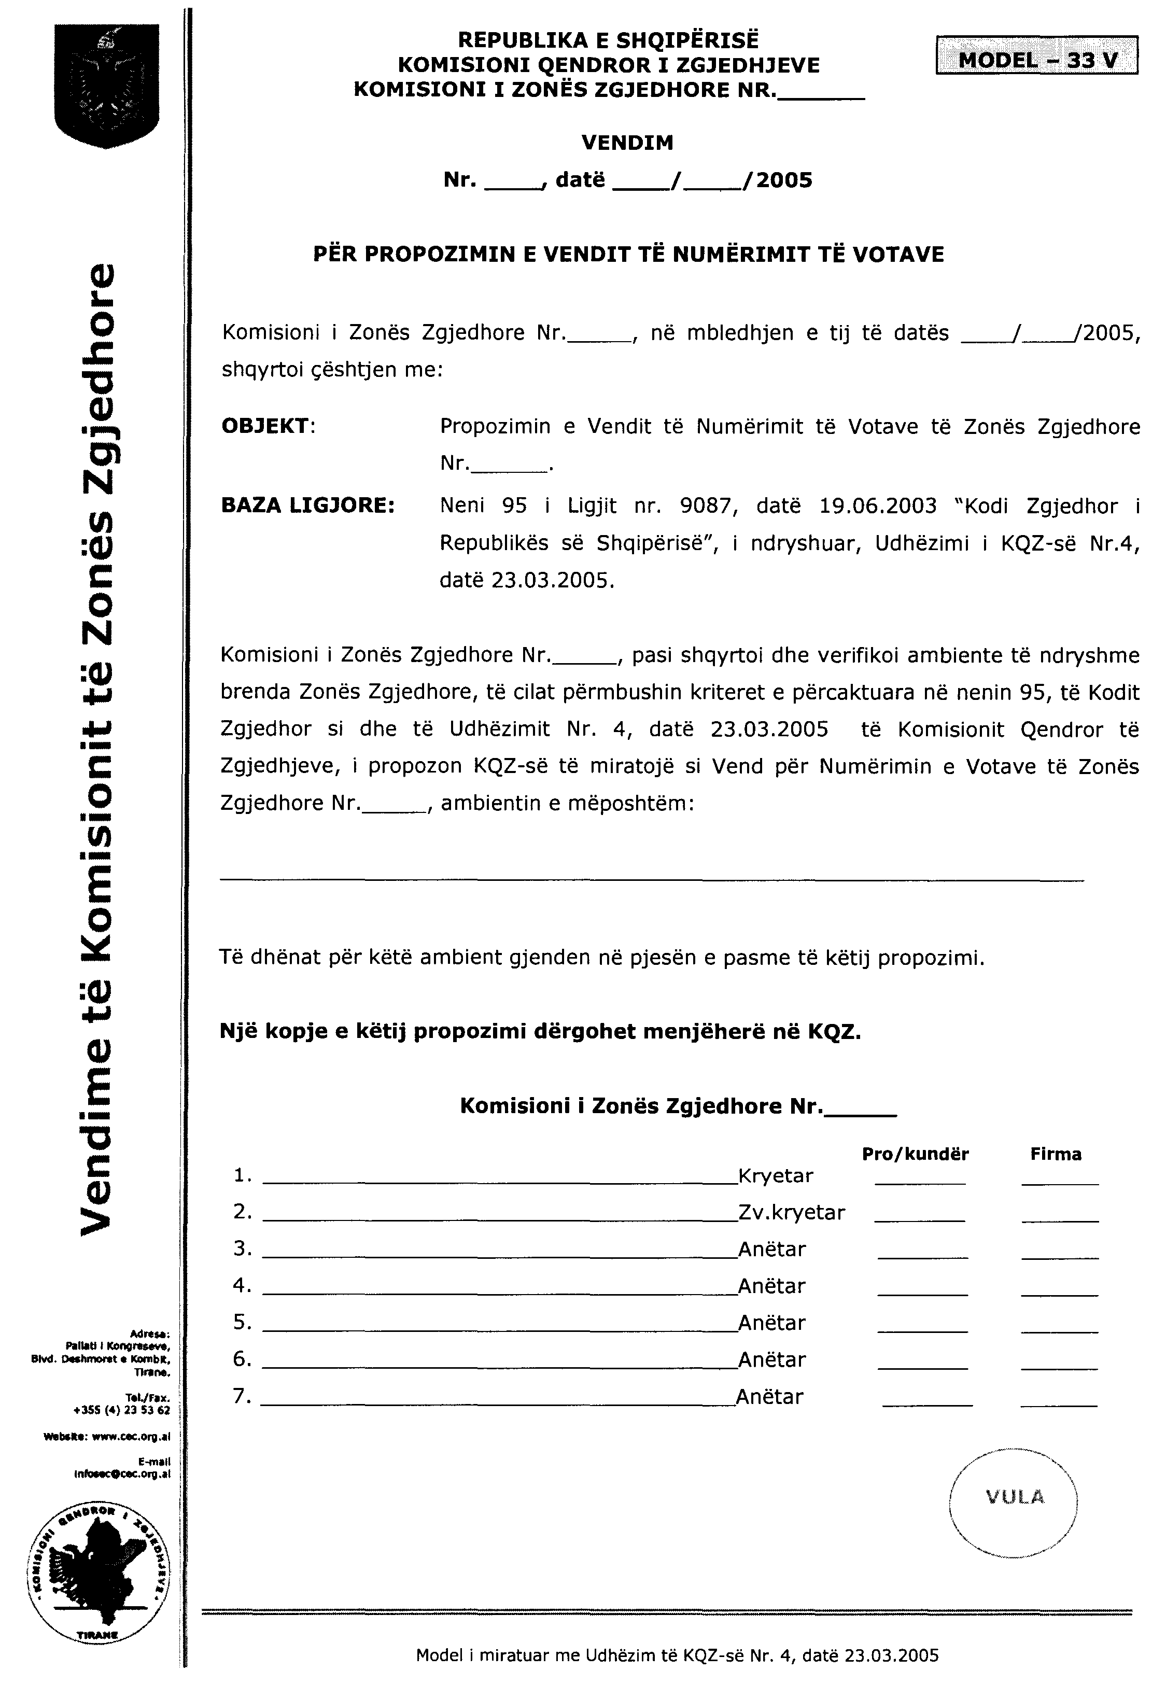

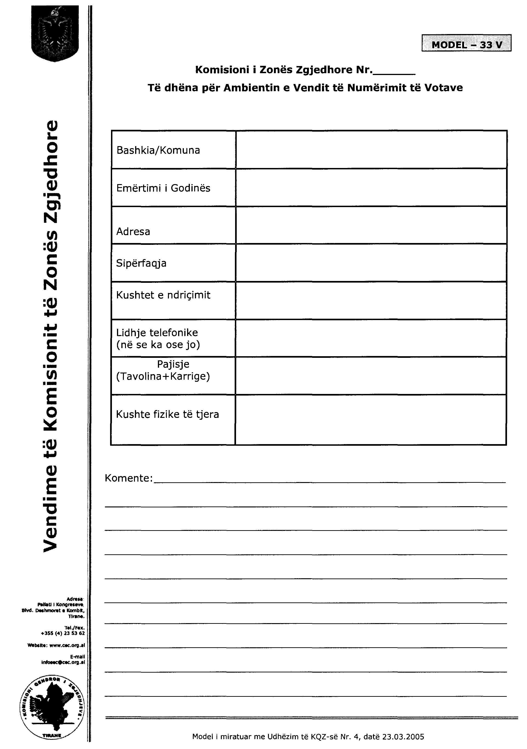

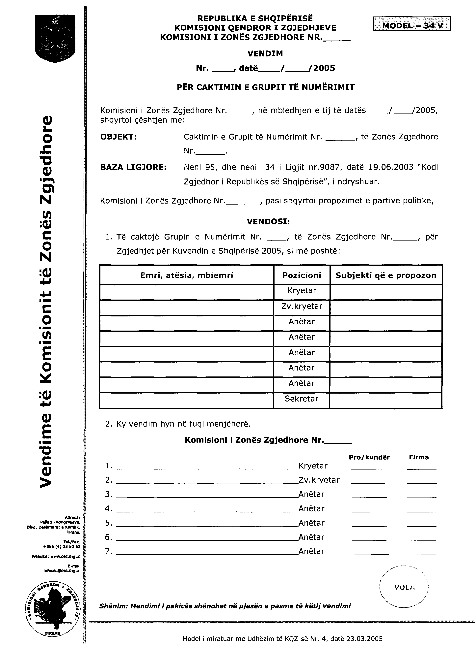

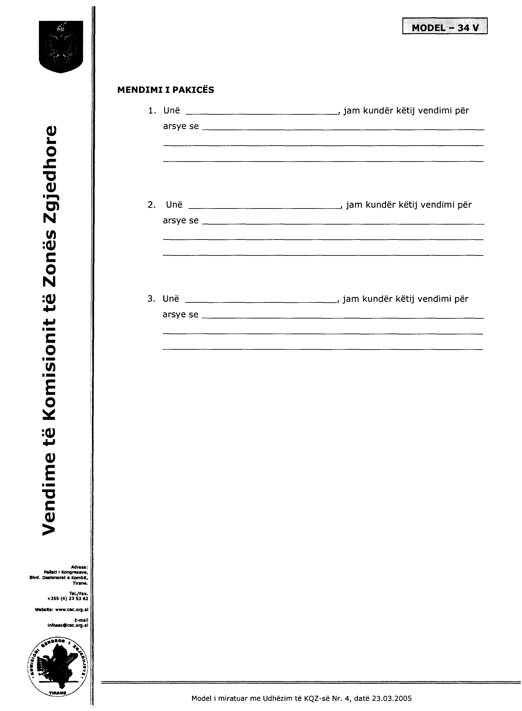

(Ndryshuar me udhëzimin nr.14, datë 28.5.2005)
